Quy trình Fiji FeatureJ cho Blob và Structure
Bài tập lớn Xử lý ảnh số FeatureJ đối chuẩn Python
Nội dung | Thông tin
Công việc | STT 17 Dựng workflow Fiji cho Blob và Structure
Người thực hiện | Lộc
Ngày thực hiện | 06 tháng 11 năm 2026
Hạn theo sheet | 07 tháng 11 năm 2026
Macro bàn giao | src/fiji/batch_blob_structure.ijm
Nguồn dữ liệu | data/raw ảnh xám 8 bit lossless

Kết quả thực hiện
Workflow đã chạy thành công trên 8 ảnh. Macro đọc cấu hình từ config.yaml, tạo 47 bản đồ Laplacian và 20 bản đồ trị riêng Structure Tensor, lưu dưới dạng TIFF 32 bit float trong outputs/fiji. Sau lần chạy này, thư mục có tổng cộng 231 TIFF và fiji_runtime.csv có 165 bản ghi, đúng số lượng dự kiến khi cộng với kết quả Edge và Hessian của STT 16.
Chỉ tiêu | Kết quả | Trạng thái
Ảnh đầu vào đã xử lý | 8 | Đạt
TIFF mới của STT 17 | 67 | Đạt
Dòng runtime mới | 57 | Đạt
Tổng TIFF hiện có | 231 | Đạt
Tổng dòng runtime hiện có | 165 | Đạt

1 Phạm vi xử lý và cấu hình
Báo cáo này trình bày đúng phần việc STT 17: workflow Blob bằng FeatureJ Laplacian và workflow Structure bằng FeatureJ Structure. Macro không thay đổi các đầu ra Edge và Hessian đã có; thời gian chạy mới được nối tiếp vào CSV cũ.

1.1 Phạm vi ảnh và tỷ lệ
Nhánh | Ảnh | Tỷ lệ | Số TIFF
Blob Laplacian | blob_01 đến blob_05 | 1.0, 1.4, 2.0, 2.8, 4.0, 5.7, 8.0 | 35
Tier 1 Laplacian | bsds_01, bsds_02, drive_01 | 1.0, 2.0, 4.0, 8.0 | 12
Structure | 5 ảnh Tier 1 | (sd, si) = (1.0, 3.0), (2.0, 6.0) | 20

Năm ảnh Tier 1 gồm bsds_01, bsds_02, drive_01, blob_01 và blob_02. Với Structure, mỗi cặp tỷ lệ tạo hai bản đồ st-l1 và st-l2. Vì blob_01 và blob_02 thuộc cả hai nhóm, số ảnh đầu vào duy nhất là 5 blob cộng 3 ảnh không phải blob, bằng 8 ảnh.

1.2 Chuẩn hóa ảnh trước xử lý
- Mở ảnh trực tiếp từ data/raw; không dùng ảnh JPEG hoặc ảnh đã qua xử lý.
- Ngay sau open chạy Set Scale với distance = 0, known = 0, pixel = 1, unit = pixel.
- Chuyển ảnh sang 32 bit trước khi gọi FeatureJ.
- Đầu ra được lưu TIFF 32 bit float, không nén, đúng quy ước tên file.
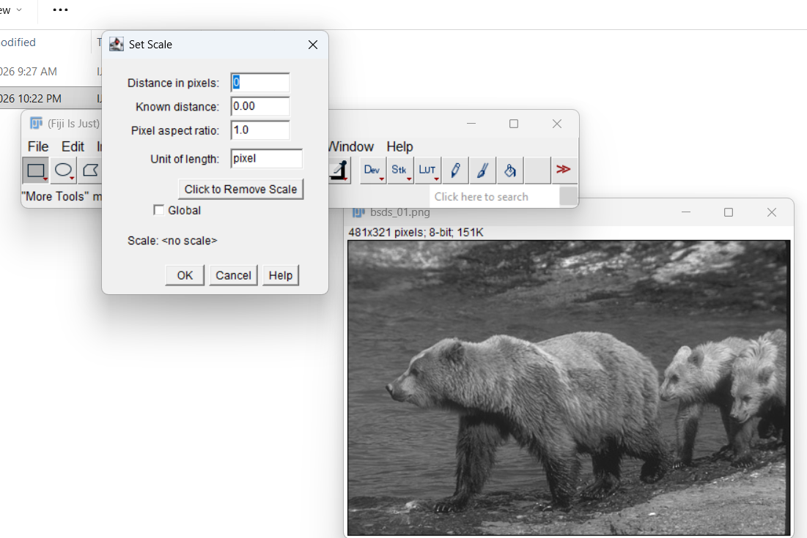
Hình 1 Đặt scale về pixel ngay sau khi mở ảnh bsds_01

2 Workflow Blob bằng Laplacian
FeatureJ Laplacian tạo bản đồ Laplacian liên tục sau làm trơn Gaussian. Macro bật Compute Laplacian image và tắt Detect zero crossings để giữ nguyên giá trị float có dấu. Lưới sigma dày được dùng cho năm ảnh blob nhằm phục vụ phát hiện cực trị theo không gian tỷ lệ ở bước sau.

2.1 Tham số FeatureJ Laplacian
Tham số | Giá trị
Compute Laplacian image | Bật
Detect zero crossings | Tắt
Smoothing scale cho blob | 1.0, 1.4, 2.0, 2.8, 4.0, 5.7, 8.0 pixel
Chuẩn hóa thêm sigma bình phương | Không giữ đầu ra thô của FeatureJ
Định dạng đầu ra | TIFF 32 bit float

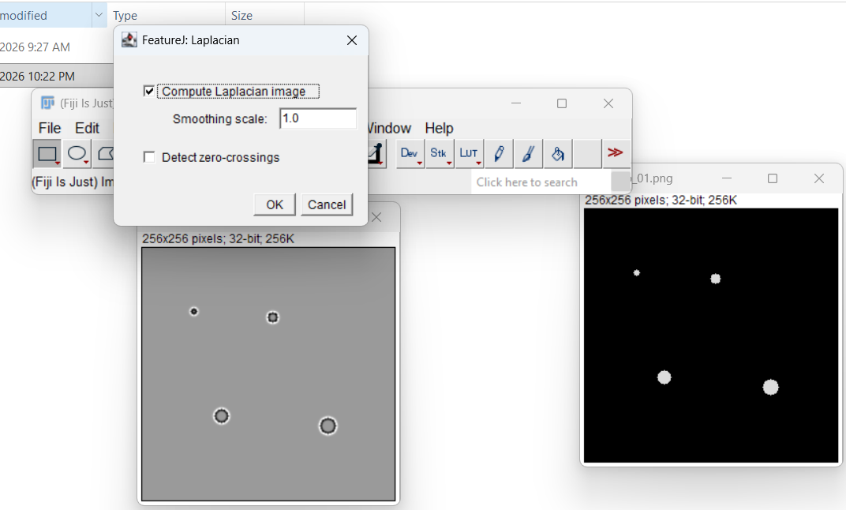
Hình 2 Hộp thoại FeatureJ Laplacian tại sigma 1.0 với zero crossings tắt

2.2 Lệnh macro và quy tắc lưu
run("FeatureJ Laplacian", "compute smoothing=" + sigma);
outputName = "fiji_" + imageName + "_lap_s" + sigma + ".tif";
Ví dụ tên đúng là fiji_blob_01_lap_s1.0.tif và fiji_blob_05_lap_s8.0.tif. Ảnh kết quả chỉ được đóng sau khi saveAs hoàn tất.

3 Kết quả Blob
Ảnh blob_01 gồm các đốm sáng trên nền tối. Bản đồ Laplacian giữ cả đáp ứng âm và dương quanh biên đốm, phù hợp để tìm cực tiểu của Laplacian đã chuẩn hóa theo tỷ lệ ở pipeline Blob phía Python. Mức hiển thị xám trong Fiji chỉ phục vụ quan sát; dữ liệu lưu vẫn là float 32 bit.
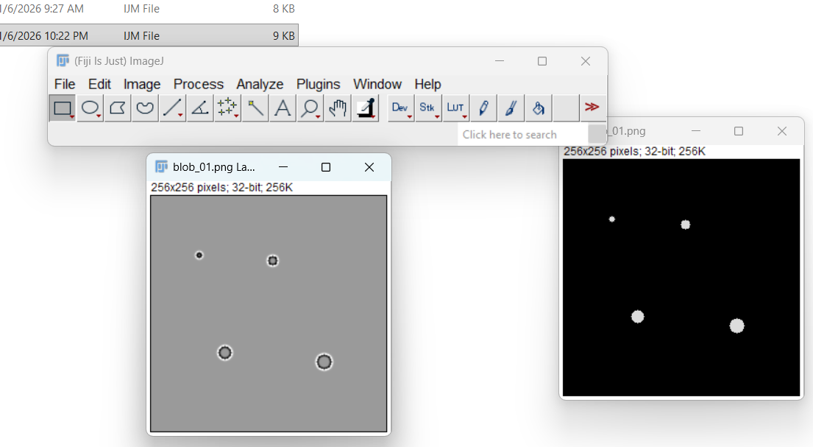
Hình 3 Ảnh blob_01 gốc và bản đồ Laplacian tại sigma 1.0

3.1 Số lượng đầu ra Laplacian
Nhóm | Cách tính | Số TIFF | Số dòng runtime
Năm ảnh blob | 5 x 7 sigma | 35 | 35
Ba ảnh Tier 1 còn lại | 3 x 4 sigma | 12 | 12
Tổng Laplacian | 35 + 12 | 47 | 47

Mỗi lần gọi FeatureJ Laplacian tạo một TIFF và một dòng runtime. Vì vậy số TIFF và số dòng thời gian của nhánh này cùng bằng 47.

4 Workflow Structure Tensor
FeatureJ Structure sử dụng hai tỷ lệ: smoothing scale sd để tính gradient và integration scale si để làm trơn các tích gradient. Macro xuất trị riêng lớn nhất và nhỏ nhất; trị riêng giữa được tắt vì dữ liệu là ảnh 2D.

4.1 Tham số FeatureJ Structure
Tham số | Giá trị
Largest eigenvalue of structure tensor | Bật lưu thành st-l1
Middle eigenvalue of structure tensor | Tắt
Smallest eigenvalue of structure tensor | Bật lưu thành st-l2
Cặp thứ nhất | smoothing sd = 1.0, integration si = 3.0
Cặp thứ hai | smoothing sd = 2.0, integration si = 6.0
Định dạng đầu ra | TIFF 32 bit float

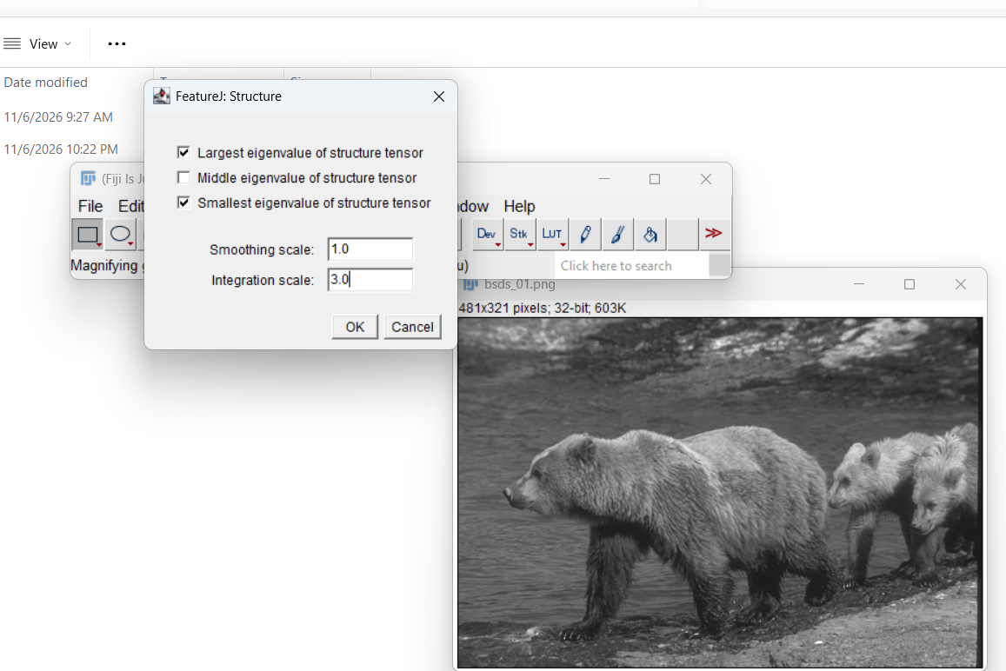
Hình 4 Hộp thoại FeatureJ Structure cho cặp sd 1.0 và si 3.0

4.2 Lệnh macro và tên đầu ra
run("FeatureJ Structure", "largest smallest smoothing=" + sd + " integration=" + si);
fiji_bsds_01_st-l1_sd1.0_si3.0.tif
fiji_bsds_01_st-l2_sd1.0_si3.0.tif

5 Kết quả Structure và nghiệm thu
Hai cửa sổ kết quả ở Hình 5 tương ứng với trị riêng lớn nhất st-l1 và trị riêng nhỏ nhất st-l2 của Structure Tensor. Tên cửa sổ và tên file đã được ánh xạ đúng theo cặp sd1.0 si3.0.
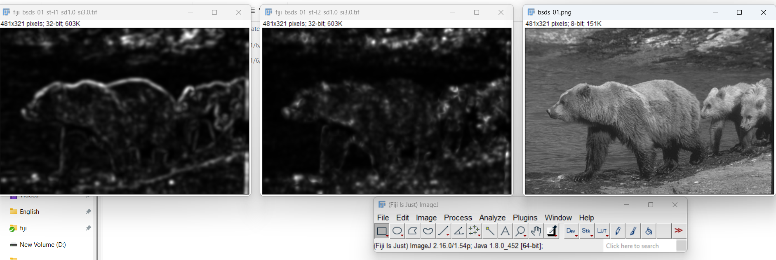
Hình 5 Kết quả st-l1, st-l2 và ảnh bsds_01 gốc tại cặp sd 1.0, si 3.0

5.1 Kiểm tra số lượng
Hạng mục | Cách tính | Kết quả
Structure TIFF | 5 ảnh x 2 cặp x 2 trị riêng | 20
Structure runtime | 5 ảnh x 2 lần gọi | 10
Tổng TIFF mới | 47 Laplacian + 20 Structure | 67
Tổng runtime mới | 47 Laplacian + 10 Structure | 57
Tổng TIFF sau hai đợt | 164 cũ + 67 mới | 231
Tổng runtime sau hai đợt | 108 cũ + 57 mới | 165

(Get-ChildItem D:\XLA\outputs\fiji -File *.tif).Count -> 231
Import-Csv D:\XLA\outputs\metrics\fiji_runtime.csv | Measure-Object -> Count 165

6 Tự động hóa và bàn giao
Macro batch_blob_structure.ijm thay thế toàn bộ thao tác thủ công lặp lại. Người dùng chọn thư mục gốc D:\XLA; macro tự kiểm tra config.yaml, tạo thư mục đầu ra nếu cần, duyệt ảnh phù hợp, lưu TIFF và nối thêm runtime vào CSV hiện có.

6.1 Trình tự chạy
- Mở Fiji và chạy Plugins, Macros, Run; chọn src/fiji/batch_blob_structure.ijm.
- Khi hộp thoại hiện ra, chọn thư mục gốc D:\XLA, không chọn riêng src/fiji.
- Macro đọc sigmas, sigmas_blob, structure_pairs và tier1_images từ config.yaml.
- Mỗi ảnh được đặt scale về pixel ngay sau open, sau đó chuyển sang 32 bit.
- Macro chạy Laplacian hoặc Structure theo phạm vi, lưu từng kết quả rồi mới đóng cửa sổ.
- Khi hiện thông báo completed, kiểm tra số TIFF và số dòng CSV bằng PowerShell.
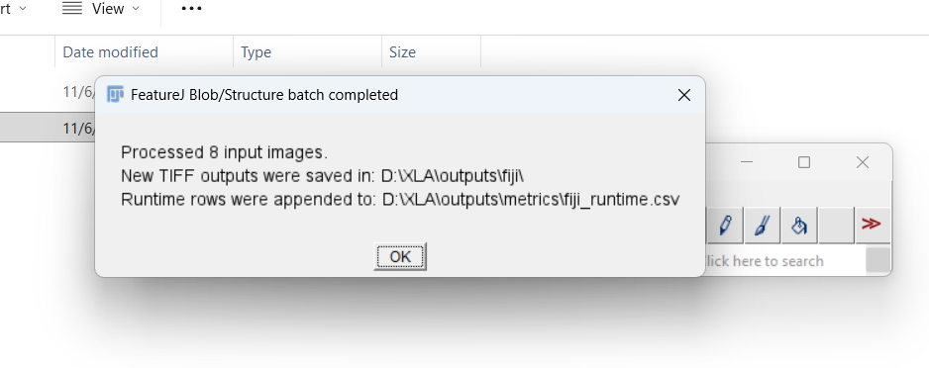
Hình 6 Thông báo hoàn tất batch với 8 ảnh và đúng thư mục đầu ra

6.2 Tệp bàn giao
Đường dẫn | Nội dung
src/fiji/batch_blob_structure.ijm | Macro batch Blob và Structure
outputs/fiji | 67 TIFF mới của STT 17; tổng hiện có 231 TIFF
outputs/metrics/fiji_runtime.csv | 57 dòng mới; tổng hiện có 165 dòng
docs/fiji/WORKFLOW_BLOB_STRUCTURE.docx | Báo cáo thao tác, ảnh chụp và tham số

7 Kết luận
Workflow Fiji cho Blob và Structure đã hoàn thành đúng phạm vi STT 17. Kết quả lấy từ data/raw, dùng tham số trong config.yaml, lưu TIFF 32 bit float theo đúng mẫu tên và giữ nguyên các dòng runtime của đợt trước. Số lượng thực tế 231 TIFF và 165 dòng runtime khớp hoàn toàn với phép tính nghiệm thu.

Tài liệu tham khảo
- FeatureJ Laplacian https://imagescience.org/meijering/software/featurej/laplacian/
- FeatureJ Structure https://imagescience.org/meijering/software/featurej/structure/
- ImageJ Macro Language https://imagej.net/ij/developer/macro/functions2.html

